Generación de señal

Introducción.

Los sistemas modernos de comunicaciones electrónicas tienen muchas aplicaciones que requieren formas de onda estables y repetitivas, tanto senoidales como no senoidales. En muchas de esas aplicaciones se requiere más de una frecuencia, y a menudo esas frecuencias se deben sincronizar entre sí. Por lo anterior, las partes esenciales de un sistema electrónico de comunicaciones son generación de señal, sincronización de frecuencia y síntesis de frecuencia.

Osciladores.

La definición de oscilar es fluctuar entre dos estados o condiciones. Por consiguiente, oscilar es vibrar o cambiar, y oscilación es el acto de fluctuar de uno a otro estado. Un oscilador es un dispositivo que produce oscilaciones, es decir, genera una forma de onda repetitiva. Hay muchas aplicaciones de los osciladores en las comunicaciones electrónicas, como las fuentes de portadora de alta frecuencia, fuentes piloto, relojes y circuitos de sincronización.
En las aplicaciones electrónicas, un oscilador es un dispositivo o circuito que produce oscilaciones eléctricas. Una oscilación eléctrica es un cambio repetitivo de voltaje o de corriente en una forma de onda. Si un oscilador es autosostenido, los cambios en la forma de onda son continuos y repetitivos. Un oscilador autosostenido también se llama oscilador autónomo o de funcionamiento libre.
Los osciladores no autosostenidos requieren una señal externa de entrada, o disparador, para producir un cambio en la forma de onda de salida. Los osciladores que no son autosostenidos se llaman también osciladores con disparo de inicio u osciladores monoestables.
En esencia, un oscilador convierte un voltaje de cd en la entrada a un voltaje de salida de ca. La forma de la onda de salida puede ser una senoidal, una onda cuadrada, una onda en diente de sierra o cualquier otra forma de onda, siempre y cuando se repita a intervalos periódicos.

Dentro de los osciladores no sintonizados, encontramos el oscilador de puente de Wien.

El oscilador de puente de Wien es un oscilador RC no sintonizado de corrimiento de fase, que usa retroalimentación tanto positiva como negativa. Es un circuito oscilador relativamente estable, de baja frecuencia, que se sintoniza con facilidad, y se suele usar en generadores de señal para producir frecuencias de 5 Hz a 1 MHz.

Para compensar los desequilibrios del puente y las variaciones en los valores de los componentes debidos al calor, al circuito se le agrega un CAG o control automático de ganancia (AGC, automatic gain control).
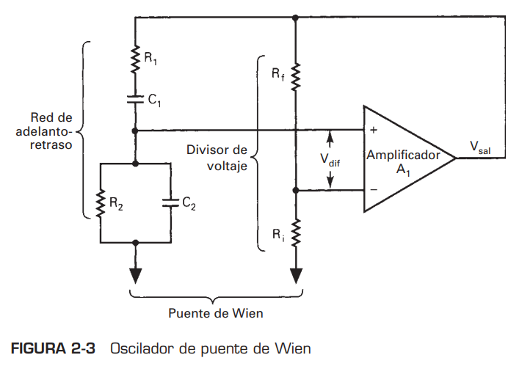

Osciladores de cristal

Los osciladores de cristal son circuitos osciladores de retroalimentación en los que se sustituye el circuito tanque LC con un cristal, como componente para determinar la frecuencia. El cristal funciona en forma parecida al tanque LC, pero tiene varias ventajas inherentes. A veces, a los cristales se les llama resonadores de cristal, y pueden producir frecuencias precisas y estables para contadores de frecuencia, sistemas de navegación electrónica, radiotransmisores y radiorreceptores, televisiones, grabadoras de video (VCR), relojes para sistemas de cómputo y muchas otras aplicaciones, demasiado numerosas para poder mencionarlas.

Efecto piezoeléctrico. En forma sencilla, el efecto piezoeléctrico se presenta cuando se aplican esfuerzos mecánicos oscilatorios a través de una estructura de red cristalina, y generan oscilaciones eléctricas, y viceversa. El esfuerzo puede tener la forma de compresión, tensión, torsión o cortante.

La frecuencia natural de resonancia de un cristal está influida un poco por su temperatura de funcionamiento.
Aunque hay muchas configuraciones de oscilador a base de cristal, las más comunes son las de Pierce, discreta y de circuito integrado, y la de semipuente RLC. Si se necesita una muy buena estabilidad de frecuencia y a la vez un circuito razonablemente sencillo, una buena opción es la discreta de Pierce. Si lo que se busca es bajo costo y posibilidades de interconexión digital sencilla, bastará con un oscilador de Pierce de circuito integrado.

Oscilador discreto de Pierce. El oscilador discreto de Pierce, de cristal, tiene muchas
ventajas. Su frecuencia de funcionamiento abarca todo el intervalo de fundamentales del cristal (de 1 kHz a más o menos 30 MHz). Usa circuitos relativamente sencillos que requieren pocos componentes (la mayoría de las versiones para frecuencia intermedia sólo requieren un transistor). El diseño del oscilador de Pierce produce una gran potencia de señal de salida, y al mismo tiempo disipa muy poca potencia en el cristal mismo. Por último, la estabilidad de frecuencia a corto plazo de este oscilador es excelente, porque la Q cargada en el circuito es casi tan alta como la Q interna del cristal. El único inconveniente del oscilador de Pierce es que requiere un amplificador de alta ganancia, de 70 aproximadamente. En consecuencia, se debe usar un solo transistor de alta ganancia, o quizá hasta uno de varias etapas.

A continuación se muestra un circuito oscilador discreto de Pierce, de 1 MHz. Q1 proporciona toda la ganancia necesaria para que se produzcan las oscilaciones autosostenidas.
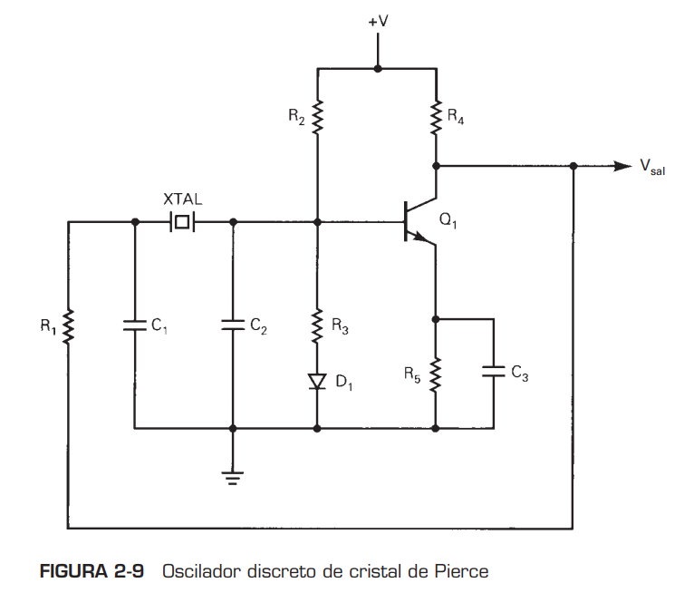

Hartley

El oscilador Hartley es un circuito electrónico de alta frecuencia basado en un oscilador LC. Fue creado por el inventor estadounidense Ralph Vinton Lyon Hartley y patentado en 1920.

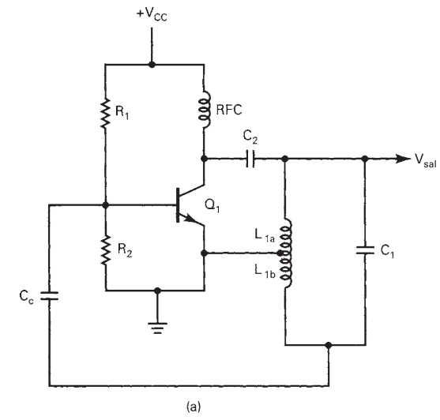

El Oscilador Hartley es un tipo de oscilador muy utilizado en receptores de radio con transistores adaptándose con facilidad a una gran gama de frecuencias. Para su funcionamiento este circuito utiliza una bobina con derivación central.
El oscilador de Hartley funciona como sigue: en el encendido inicial aparece una multitud de frecuencias en el colector de Q1 y se acoplan al circuito tanque a través de C2. El voltaje inicial carga el C1 una vez se carga comienza la acción del oscilador.
El circuito tanque solo funciona cuando entra en resonancia. Una parte del voltaje va a a través de L1b y retroalimenta a la base de Q1 y se amplifica. Esa señal se desfasa 180º en el colector respecto a la base. Se produce una retroalimentación y la señal vuelve a amplificarse y se desfasa a 360º volviendo a su estado inicial sin ninguna señal externa de entrada.

Colpitts

Un oscilador Colpitts, básicamente es un generador de señales sinusoidales, este oscilador (LC) es perfecto para generar frecuencias muy altas, el rango de frecuencias está entre 1 y 500MHz, normalmente se emplea un transistor BJT o FET en la construcción del amp (amp de retroalimentación positiva).

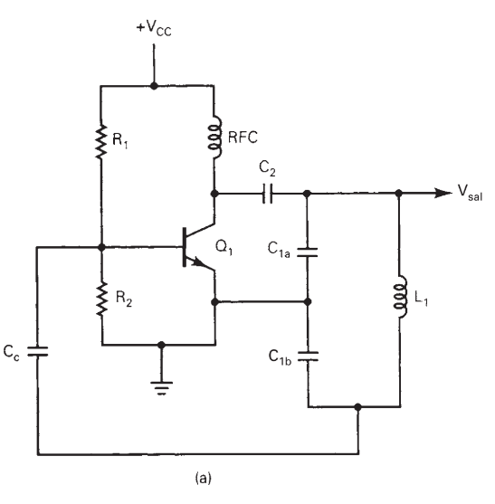

El funcionamiento de este oscilador es muy parecido al oscilador de Hartley, con la excepción de que se usa un divisor capacitivo en lugar de una bobina con derivación.
El transistor Q1 amplifica la señal de entrada. Cc retroalimenta el circuito.

Los condensadores C1a y C1b forman un divisor de voltaje. La caída de voltaje por C1b es la q retroalimenta la base. Hay un desfase de 180º de la base al colector de Q1 y otro a través de C1, por lo que en total hay un desfase de 360º y la retroalimentación es regenerativa.

